**DECLARA**

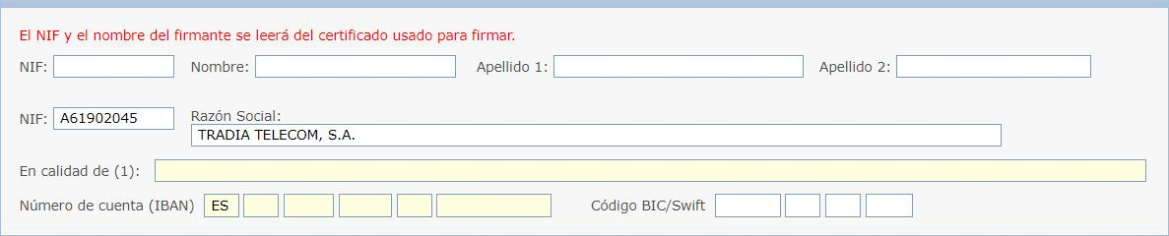

NIF:

Razón Social:

El NIF y el nombre del firmante se leerá del certificado usado para firmar.

Apellido 1:

En calidad de (1):

Apellido 2:

NIF: Nombre:

Código BIC/Swift

Número de cuenta (IBAN)

ES

1. Que como representante de la entidad acepta la ayuda en los términos propuestos por la Secretaria General de Telecomunicaciones y Ordenación de los Servicios de Comunicación Audiovisual en la Notificación de Propuesta de Resolución para la ejecución del proyecto arriba citado, de conformidad con lo establecido en la Orden ETD/832/2023, de 18 de julio, por la que se establecen las bases reguladoras y se convoca la concesión de ayudas para la creación de cátedras universidad-empresa (Cátedras Chip), destinadas a la investigación y desarrollo en el área de microelectrónica, para la difusión del conocimiento y la formación en el marco del Plan de Recuperación, Transformación y Resiliencia Europeo, -financiado por la Unión Europea- NextGenerationEU.
2. Que la Universidad que representa no tiene deudas pendientes por reintegro de subvenciones a efectos de lo previsto en el artículo 13.2.g) de la Ley 38/2003, de 17 de noviembre, General de Subvenciones (en adelante LGS) y en el artículo 25 del Real Decreto 887/2006, de 21 de julio, por el que se aprueba el Reglamento de la LGS. Asimismo, declara que dicha entidad se encuentra al corriente del pago de las obligaciones de reembolso de cualesquiera otros préstamos o anticipos concedidos anteriormente con cargo a los Presupuestos Generales del Estado de acuerdo con el apartado b) de la Disposición Adicional Segunda de la Ley 6/2018, de 3 de julio, de Presupuestos Generales del Estado para el año 2018, ya sea en concepto de devoluciones de las cuotas de amortización o bien por haber incurrido en alguna causa de reintegro del artículo 37 de la citada LGS.
3. Que la Universidad que representa no incurre en las prohibiciones indicadas en el punto 2 del artículo 13 de la LGS, salvo la relativa al apartados 2e), hallarse al corriente en el cumplimiento de las obligaciones tributarias y frente a la Seguridad Social que se acreditan por otra vía, y al apartado 2g) referido en el apartado 2 anterior, a efectos de lo establecido en el artículo 26 del mencionado Real Decreto 887/2006.
4. Que la Universidad que representa no se encuentra en ninguna de las situaciones concursales previstas en el artículo 13, punto 2.b) de la LGS.
5. Que la Universidad que representa no tiene concedidas otras ayudas, ingresos o recursos para los conceptos incluidos en el proyecto para el que se propone la ayuda, procedentes de cualesquiera Administraciones públicas o entes públicos o privados, nacionales, de la Unión Europea o de otros organismos internacionales.
6. Así mismo y en cumplimiento del artículo 69 de la Ley 39/2015, de 1 de octubre, del Procedimiento Administrativo Común de las Administraciones Públicas, declara que dispone de la documentación que así lo acredita, que la pondrá a disposición de la Administración cuando le sea requerida y que se compromete a mantener su cumplimiento hasta la finalización y cierre del proyecto citado al principio.
7. Que, la Universidad que representa se compromete a cumplir con todas la obligaciones que figuran en el artículo 11 de la Orden ETD/832/2023, asumiendo el compromiso de aplicar medidas antifraude eficaces y proporcionadas en su propio ámbito de gestión, tales como cumplir la normativa de contratación pública, evitar doble financiación, falsificaciones de documentos, etc, así como la obligación de proporcionar información para la detección de posibles "banderas rojas", en relación con prácticas fraudulentas como la contratación amañada, las licitaciones colusorias, el conflicto de intereses, la manipulación de las ofertas presentadas y el fraccionamiento del gasto.
8. Que la Universidad que representa que representa tiene la capacidad administrativa, financiera y operativa suficiente para cumplir las condiciones y los requisitos específicos relativos a los productos o servicios que deban obtenerse con la ayuda.

Y para que así conste firma la presente declaración.(2)